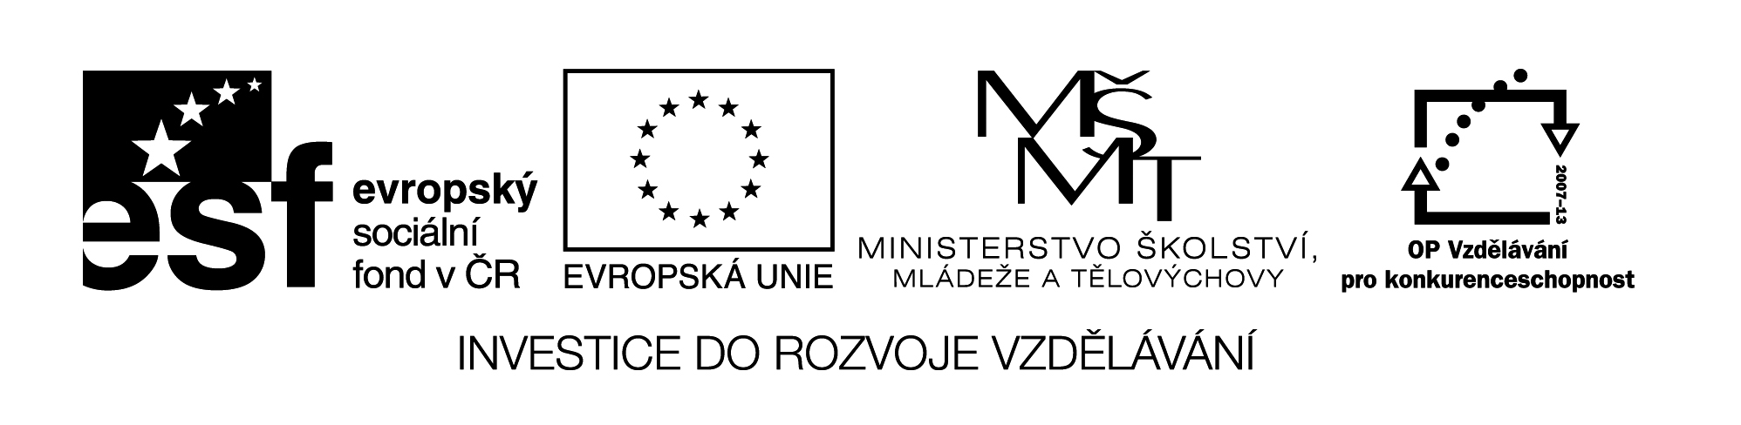

EU II-2 AJ6
Šárka Kamenská
ZŠ Zákupy
Název: Two wheels – Present continous
Cíl: Procvičit čas formou hry
Čas: 10-15 min.
Pomůcky:
Popis aktivity:
Každý žák dostane lísteček s otázkou, rozděleni na 2 skupiny utvoří malé kolo (zády doprostřed) a velké kolo (čelem naproti malému kolu). Navzájem si položí otázku a odpoví. Na pokyn učitele (zacinkání) se děti velkého kola pohybují proti směru hodinových ručiček. Po obejití celého kola učitel lístečky vybere. Zvlášť malé a velké kolo. Děti píší do sešitu otázky, které jim byly položeny. Společně pak s učitelem kontrolují, úspěšní žáci jsou odměněni.

What is your mum doing now? | Are you speaking now?
What are you doing now? | Is your mum working now?
What is your dad doing now? | Is your dad working now?
What is your friend doing now? | Is your friend playing footbal now?
Are you watching TV at the moment? | Are you playing the piano now?
Are you listening to the radio now? | Are you doing your homework now?
Is your friend sleeping now? | Are you hoovering the floors now?
Is your friend standing now? | Are you going shopping now?
Are you sitting now? | Are you washing the car now?
Are you washing up now? | Is your friend having a rest now?

